PaseKačka.run

v sobotu 24. 4. 2027 v 11:00 v Pasece u Šternberka
Závod je součástí Velké ceny vytrvalců Olomouckého kraje pro rok 2027
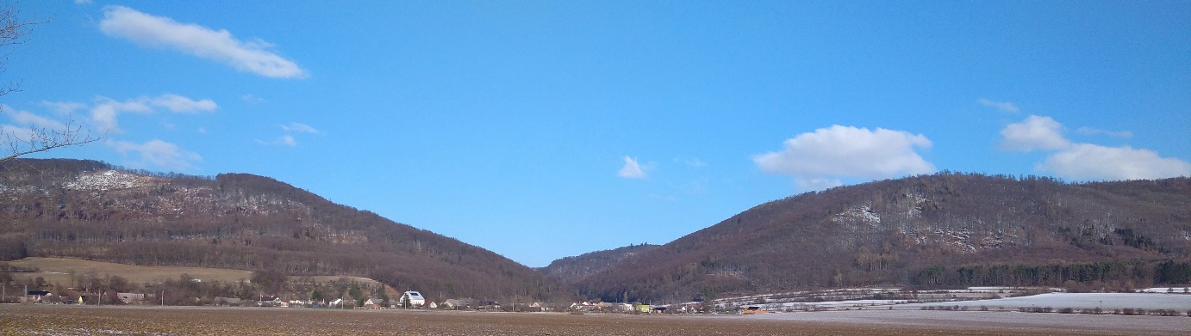
PREZENTACE A ŠATNY: Areál koupaliště Paseka od 09:30 do 10:45.
MÍSTO KONÁNÍ: Paseka u Šternberka, přírodní koupaliště asi 1 km směr Huzová.
STARTOVNÉ: Hlavní závod 100,- Kč, příchozí 50,- Kč. Studenti a 60+ zdarma
TRAŤ: Hlavní závod měří 11,5 km s převýšením 233m a provede Vás z 90% lesními cestami, polem a loukami. 10% poběžíte po asfaltu. Poznáte krásy lesů Sovinecka s výhledy na Hanou. Na osmém kilometru minete i Pasecké vodopády. Značeno páskou, mlékem, kilometrovníky a pořadateli na trati.
Závod pro příchozí na 4,7 km s převýšením 91m.
ČASOVÝ POŘAD: Prezentace: 09:30 -10:45
Hlavní závod + příchozí: 11:00
Vyhlášení: ihned po zpracování výsledků
KATEGORIE: Muži A (do 39 let) Ženy F (do 39 let)
Muži B (40 - 49 let) Ženy G (40 -49 let)
Muži C (50 - 59 let) Ženy H (50 +)
Muži D (60 - 69 let)
Muži E (70 +)
VÝSLEDKY: Na webových stránkách www.liga100.cz nebo na faceboku Pasekačkarun.
CENY: Dle možností pořadatele. První tři v kategorii medaile.
OBČERSTVENÍ: Zajištěno.
UPOZORNĚNÍ: Za zdravotní stav si zodpovídá každý závodník sám. U nezletilých jejich zákonní zástupci. Pořadatelé neodpovídají za žádné ztráty a škody vzniklé účastníkům při této akci!!!

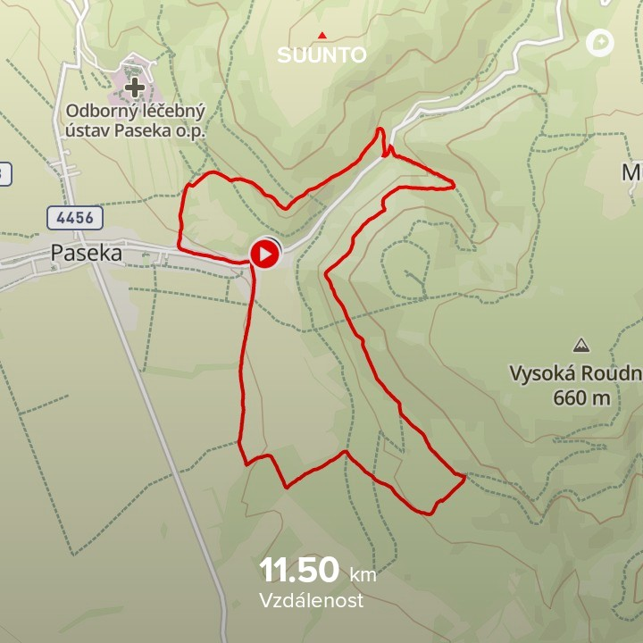
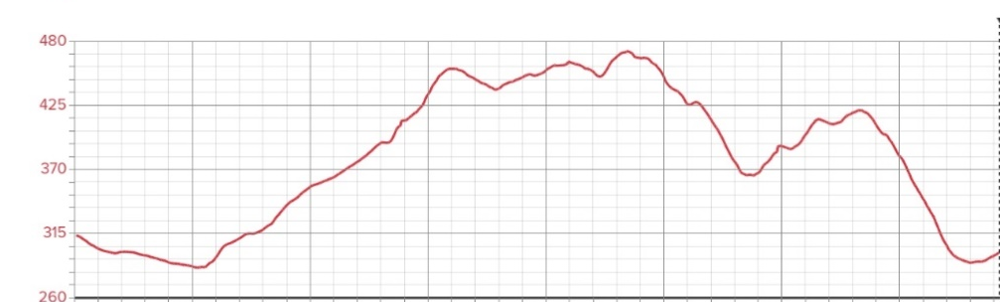
Mapa hlavního závodu na 11,5 km Profil tratě hlavního závodu na 11,5 km

suuntoapp-Running-2023-01-04T13-41-56Z-track.gpx

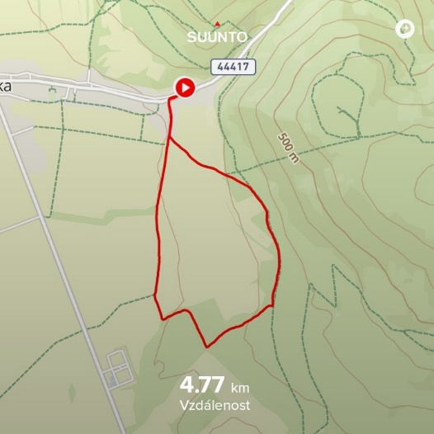
Mapa závodu pro příchozí na 4,7 km Profil tratě pro příchozí na 4,7km
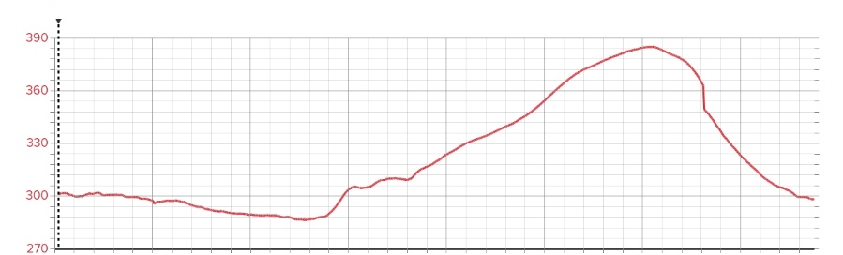

suuntoapp-Running-2023-01-12T11-47-51Z-track.gpx

